Beth yw propaganda?
(Nid delweddau/posteri'n unig ond radio, teledu, ffilmiau a phapurau newydd. Roedd yr Almaenwyr yn wych am wneud propaganda hefyd.)

Cafodd Dylan Thomas radd 'C3' pan gafodd archwiliad meddygol gan y fyddin adeg y rhyfel oherwydd nad oedd ei iechyd corfforol yn dda, felly cafodd ei roi gyda'r grŵp olaf o ddynion a fyddai'n cael eu galw i fod yn filwyr. Tua 1941 dechreuodd weithio i Strand Films ac mae’n debyg ei fod yn ysgrifennu sgriptiau ffilmiau propaganda.

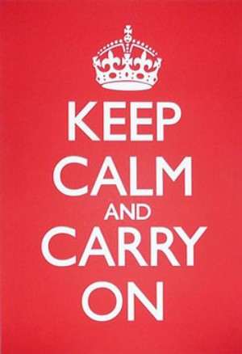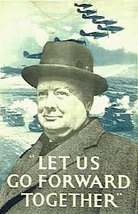
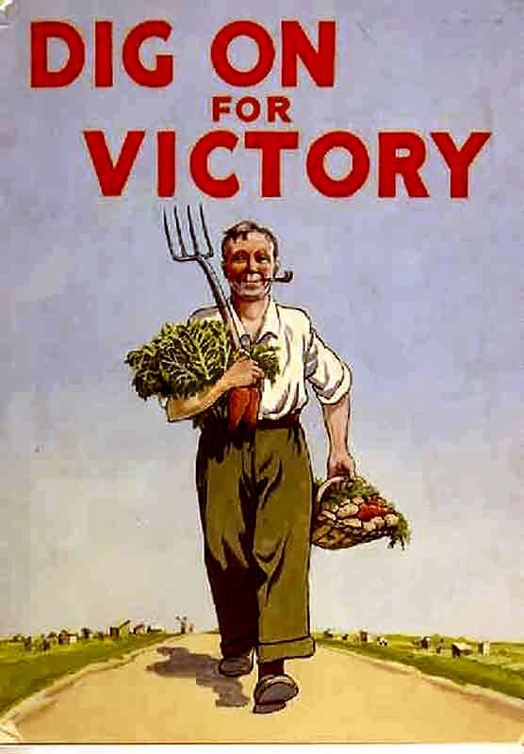

Pa neges mae'r poster yn ceisio ei chyflwyno?
At bwy mae’r poster wedi ei anelu?
Sut roedd y poster yn gwneud i bobl deimlo?
Pam roedd hi mor bwysig fod pobl yn sylwi ar y posteri?
Sut roedd defnyddio poster yn ffordd effeithiol o gyflwyno negeseuon?
Sut mae'r poster yn dylanwadu ar ffordd pobl o feddwl?
Beth yw'r prif liwiau sy'n cael eu defnyddio yn y poster? Pam rydych chi'n meddwl i’r lliwiau hyn gael eu dewis?
Ydy'r negeseuon yn y poster yn bennaf yn rhai: gweledol (lluniau), geiriol (geiriau) neu'n gymysgedd o'r ddau?

Syniadau addysgu

Ceir rhagor o wybodaeth fanwl ar y wefan hon gan y BBC:
How did Dylan Thomas help Wartime Propaganda? http://www.bbc.co.uk/guides/zpt22hv

- Defnyddiwch slogan o boster propaganda o'r Ail Ryfel Byd a dyluniwch eich poster eich hun.
-Keep Mum ... Keep Dad Safe
-Coughs and Sneezes spread diseases
-Put that Light OUT!!
-Make do and mend
-Hitler will send no warning
-Your courage will bring us VICTORY

- Gallai dysgwyr rhan uchaf Cyfnod Allweddol 2 feddwl am eu sloganau eu hunain. Trafodwch yr iaith a fyddai'n cael ei defnyddio. Chwaraewch ar eiriau, cyflythreniad, ac ati.

- Dangoswch sut roedd pobl yn dilyn cyngor 'Make do and Mend' gan ddefnyddio doliau a defnyddiau wedi'u hailgylchu. Dysgwch wnïo neu wau gyda chymorth rhiant/aelod hŷn o'r teulu/aelod o'r gymuned.

- Crëwch sgript ar gyfer ffilm bropaganda a allai fod wedi cael ei dangos yn y sinema yn ystod yr Ail Ryfel Byd.

